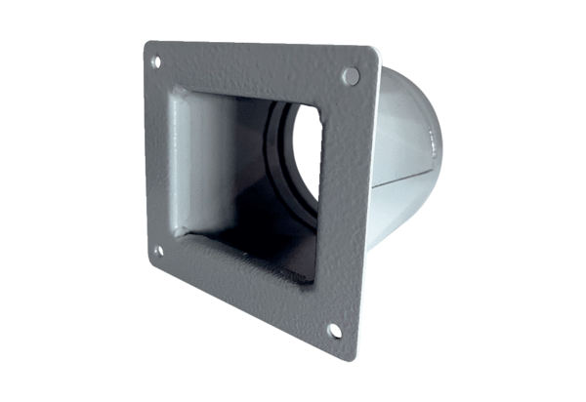Přechodový adaptér URRI 14Obsah dodávky: 1 kusSortiment: C
Typové číslo: 0073.0299Výrobce: MAICO

